PHÒNG GD&ĐT THANH TRÌ
TRƯỜNG THCS TỨ HIỆP
CHUYÊN ĐỀ
RÈN KĨ NĂNG VIẾT ĐOẠN VĂN NGHỊ LUẬN XÃ HỘI CHO HỌC SINH LỚP 9
- MỤC TIÊU CẦN ĐẠT
1. Kiến thức : Giúp HS
- Cấu trúc bài nghị luận xã hội về một tư tưởng đạo lí và sự việc, hiện tượng đời sống.
- Các thao tác để làm bài nghị luận xã hội.
- Vận dụng kiến thức văn học, kiến thức thực tế để làm văn nghị luận.
2. Kĩ năng: Rèn cho HS
- Nhận diện đề nghị luận xã hội.
- Rèn kỹ năng viết đoạn văn nghị luận xã hội cho học sinh lớp 9
- Rèn kĩ năng viết mở đoạn, nêu và phân tích dẫn chứng, phản biện, nêu thông điệp...
3. Thái độ: Giáo dục HS
- Tích cực, hợp tác với giáo viên, các bạn và chủ động thực hiện các nhiệm vụ học tập được giao.
- Có ý thức tự học, tự tin, tự chủ..
II. THIẾT BỊ DẠY HỌC VÀ HỌC LIỆU
- Kế hoạch bài học (powerpoint và word) ;
- Máy tính, máy chiếu, bút trình chiếu, loa, tranh ảnh minh họa; bảng phụ…
- Phiếu học tập, phần chuẩn bị bài của học sinh.
- KT phòng tranh.
III. TỔ CHỨC CÁC HOẠT ĐỘNG HỌC TẬP
HOẠT ĐỘNG 1: KHỞI ĐỘNG
- Mục tiêu: Tạo hứng thú, thu hút HS sẵn sàng thực hiện nhiệm vụ học tập, định hướng nội dung học tập.
Tổ chức hoạt động | Hoạt động của HS | Kết quả / Sản phẩm học tập
Chuyển giao nhiệm vụ: GV cho HS Xem video ngắn về tình huống tết cha mẹ rất mong mà con không về.  Em có nhận xét gì về cách ứng xử của người con và tâm trạng của cha mẹ? | HS xem video,Nhận xét… | + Cha mẹ rất mong mỏi con về chứ không cần món quà vật chất; người con đã vô tâm…  Dẫn vào bài: Trong cuộc sống hàng ngày khi ta đưa ra ý kiến nhận xét bàn luận, đánh giá về một sự việc, hiện tượng hoặc một vấn đề nào đó thì đó chính là NLXH. NLXH là một dạng bài tập vô cùng quan trọng trong đề thi vào 10 của Sở GD&ĐT Hà Nội.
HOẠT ĐỘNG 2: RÈN KỸ NĂNG VIẾT ĐOẠN NGHỊ LUẬN XÃ HỘI
Mục tiêu:
- Rèn kỹ năng viết đoạn văn nghị luận xã hội.
- Rèn kĩ năng viết mở đoạn, nêu và phân tích dẫn chứng, phản biện, nêu thông điệp...
- Vận dụng kiến thức văn học, kiến thức thực tế để làm văn nghị luận.
Tổ chức hoạt động | Hoạt động của HS | Kết quả / Sản phẩm học tập
Chuyển giao nhiệm vụ:  GV hướng dẫn học sinh củng cố lý thuyết về văn nghị luận xã hội.  Nêu các dạng NLXH và chỉ ra các điểm giống và khác nhau ở các dạng đó?  GV yêu cầu HS trình bày kết quả thảo luận nhóm theo phần chuẩn bị ở nhà  Nhóm 1: Tìm một số đề NLXH về một tưởng đạo lí và nêu cấu trúc của đoạn NLXH về tư tưởng đạo lí.  Nhóm 2: Tìm một số đề NLXH về một sự việc, hiện tượng đời sống và nêu cấu trúc của đoạn NLXH về hiện tượng đời sống.  GV nhận xét, bổ sung và chốt ý.  - Để viết tốt đoạn nghị luận xã hội cần phải nắm chắc cấu trúc của từng dạng. | HS trả lời  HS trình bày kết quả thảo luận theo nhóm tổ.  Các nhóm nhận xét, bổ sung | - I. LÝ THUYẾT  1. Các dạng nghị luận xã hội – điểm giống và khác nhau:  Dạng đề NLXH Nghị luận về một sự việc, hiện tượng đời sống Nghị luận về một vấn đề tư tưởng, đạo lí  Giống nhau * Về nội dung: Cùng đề cập đến những vấn đề xã hội, góp phần nâng cao nhận thức và định hướng về lối sống, cách ứng xử cho con người. * Về phương pháp nghị luận: Đều cần vận dụng kết hợp các thao tác lập luận như: giải thích, bình luận, phân tích, chứng minh, bác bỏ để bàn luận, trình bày quan điểm của mình…  Khác nhau Bàn về các sự việc, hiện tượng có ý nghĩa đối với xã hội, đáng khen, đáng chê hay có vấn đề đáng suy nghĩ Bàn luận về một vấn đề tư tưởng, đạo đức, lối sống… của con người  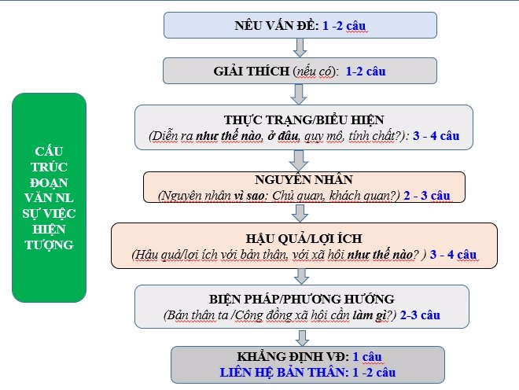  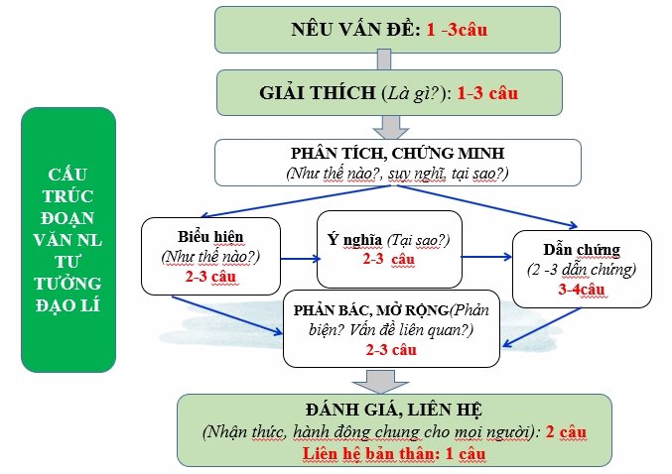  2. Cấu trúc
Em hãy trình bày các bước viết đoạn văn nghị luận XH?  GV trình bày trên máy chiếu và chốt ý các bước viết đoạn văn nghị luận. | HS trả lời cá nhân.  HS quan sát, lắng nghe | 3. Các bước viết đoạn văn nghị luận :  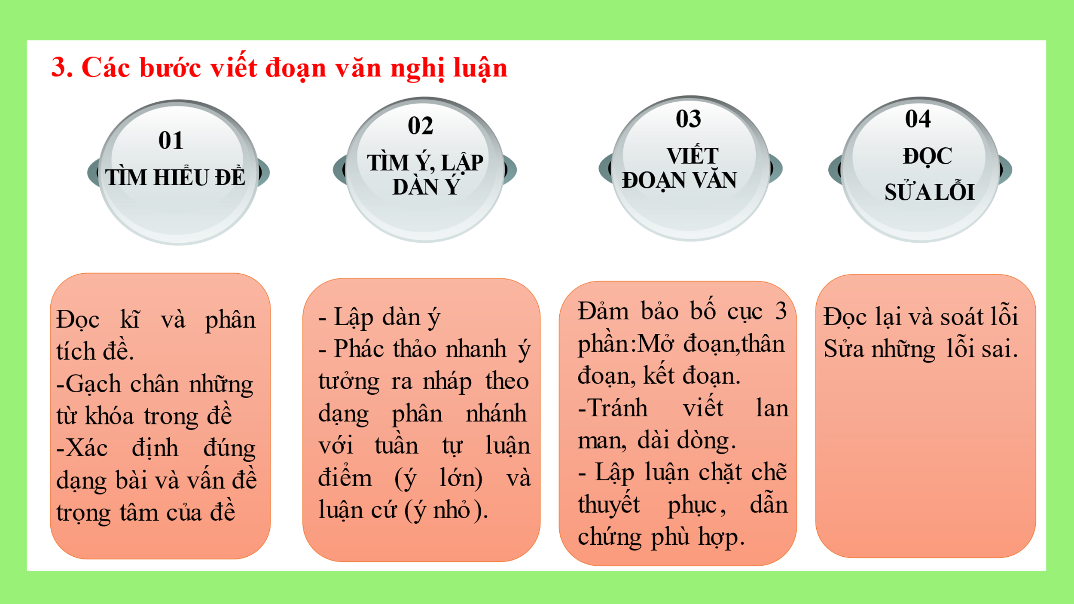
Chuyển giao nhiệm vụ:  GV yêu cầu nhóm 3 trình bày sản phẩm dự án học tập: “Những khó khăn khi viết đoạn nghị luận xã hội”. | HS trình bày sản phẩm. | - RÈN KĨ NĂNG VIẾT ĐOẠN VĂN NGHỊ LUẬN VỀ MỘT TƯ TƯỞNG, ĐẠO LÍ  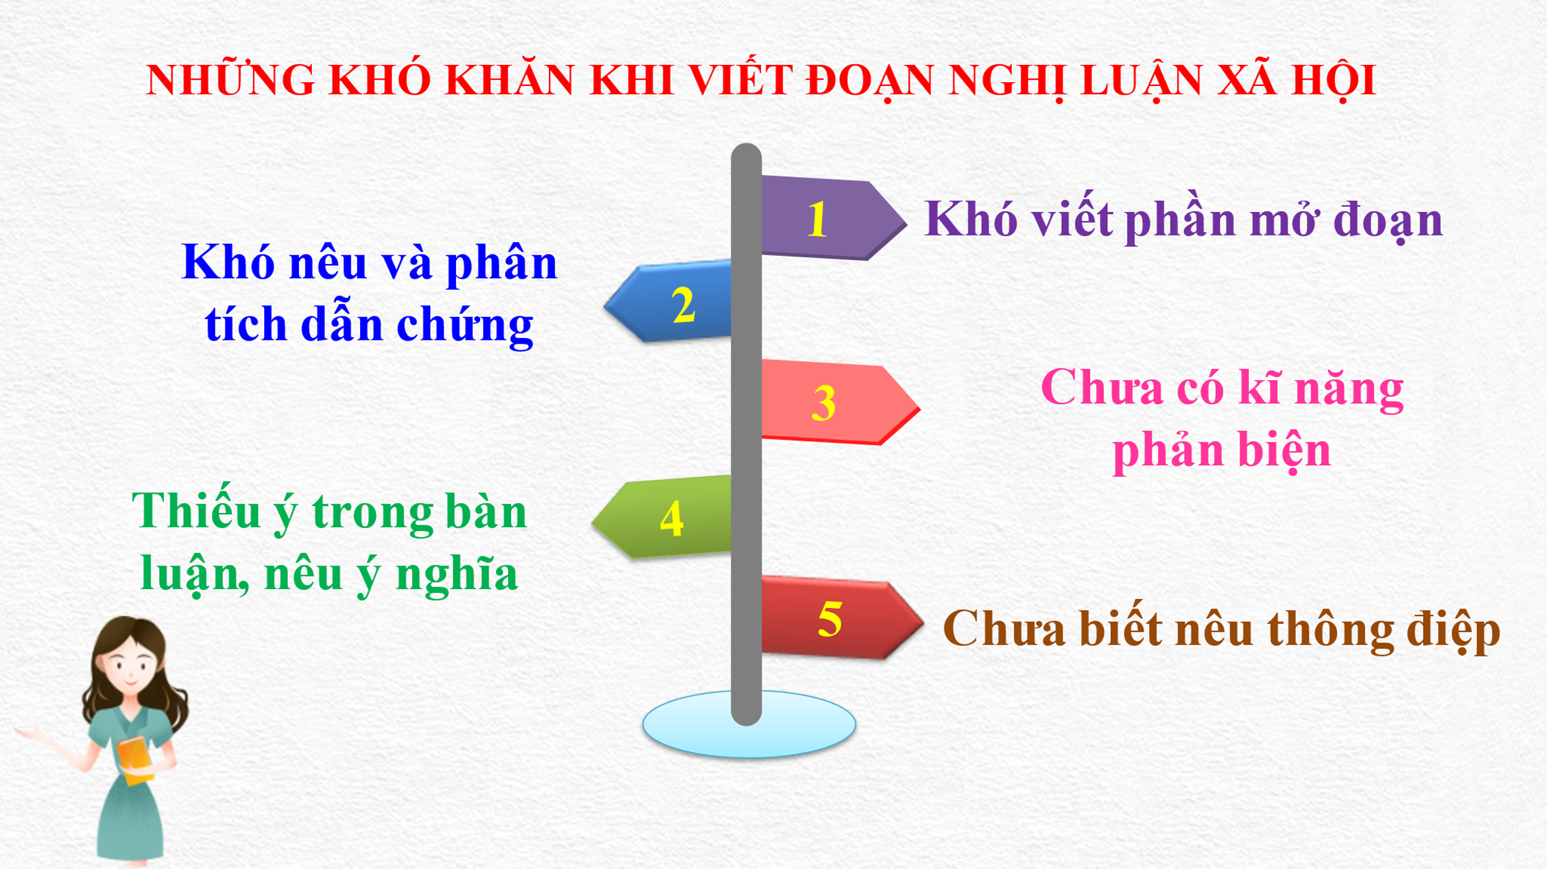
Chuyển giao nhiệm vụ: GV hướng dẫn học sinh khắc phục những khó khăn khi viết đoạn NLXH về tư tưởng, đạo lí.  GV chiếu 1 phần trong đề khảo sát của phòng GD&ĐT Huyện Thanh Trì năm học 2022-2023  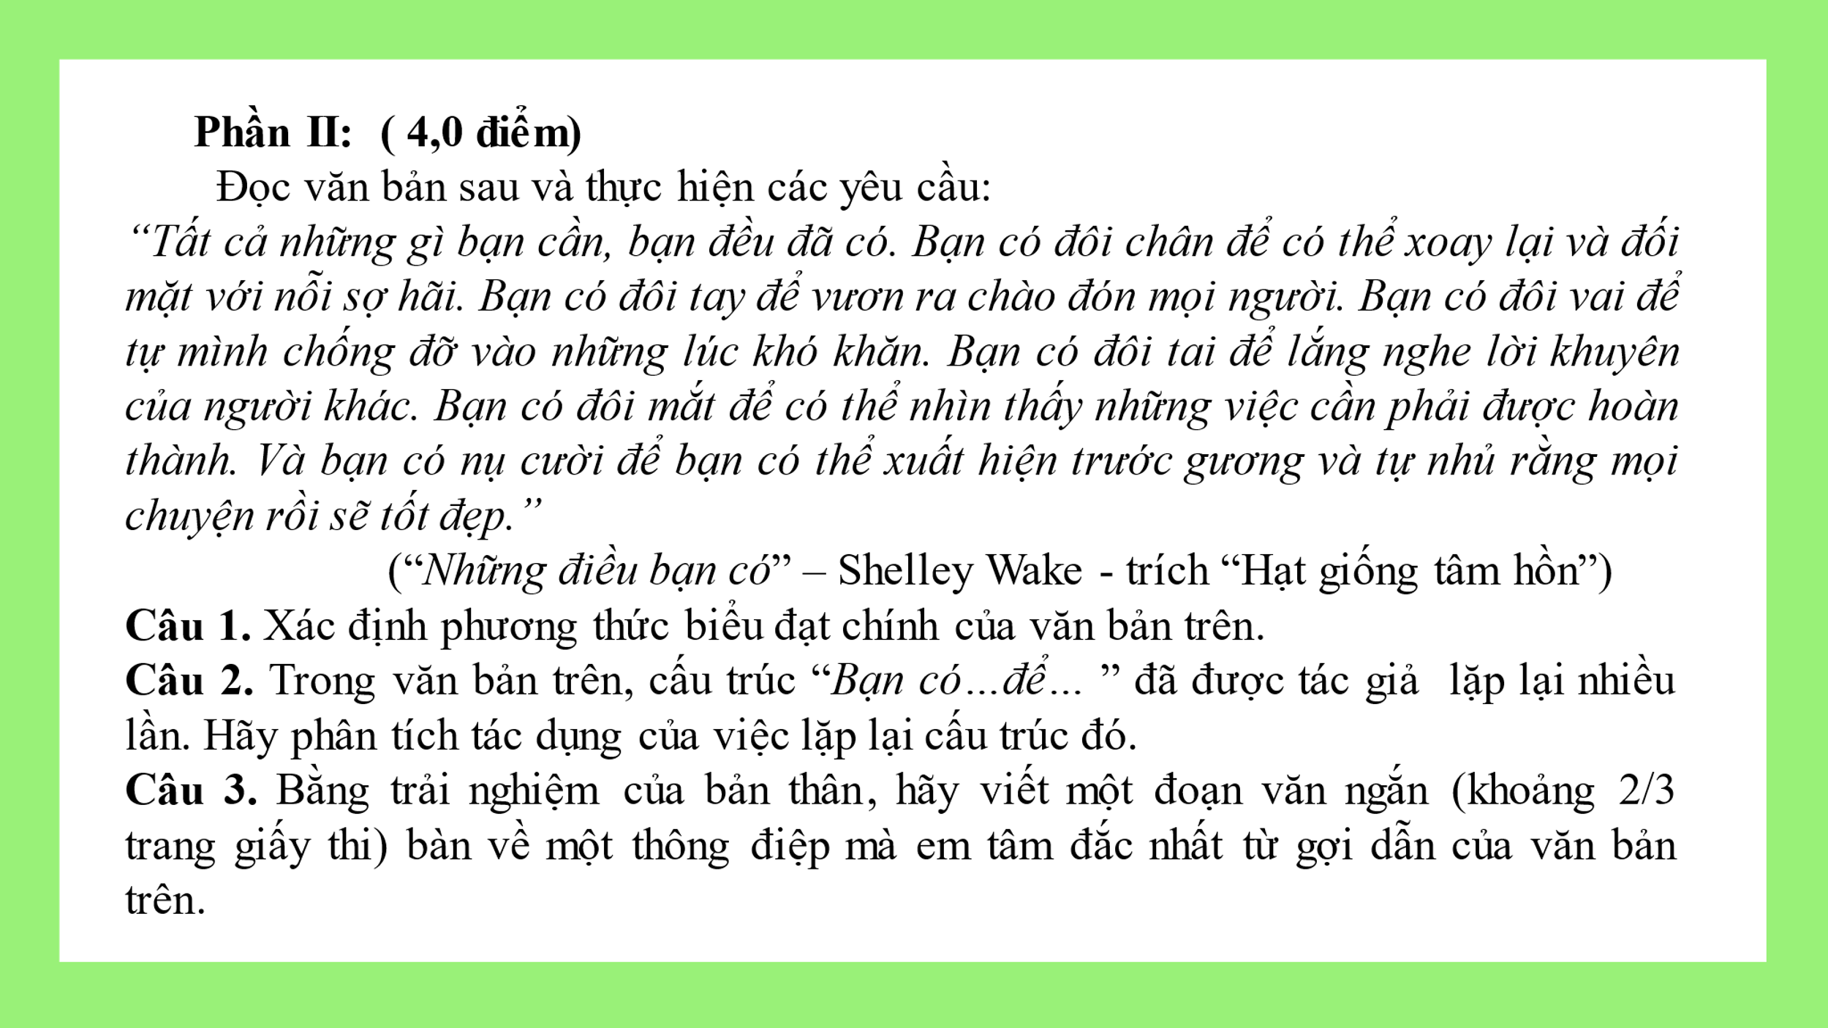  Em hãy rút ra những thông điệp từ đoạn ngữ liệu trên?  GV chốt một số vấn đề nghị luận được tìm ra từ ngữ liệu.  GV chiếu các mở đoạn của HS.  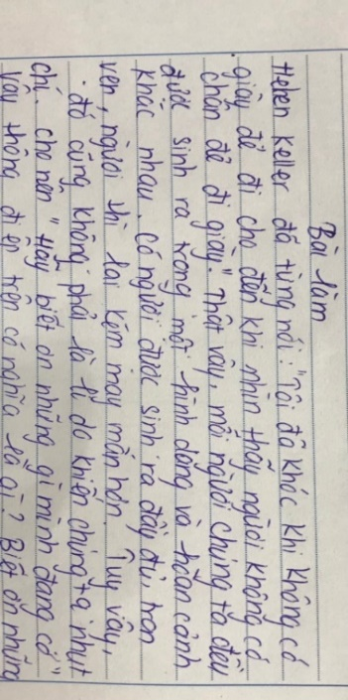  ? Em hãy nhận xét cách mở đoạn của bạn và nêu cách sửa?  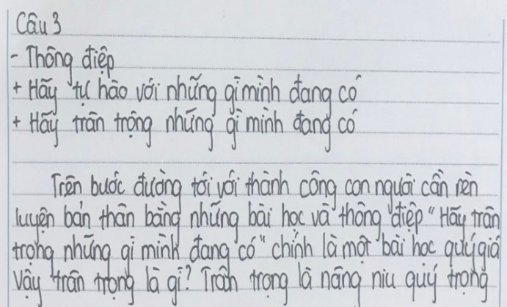  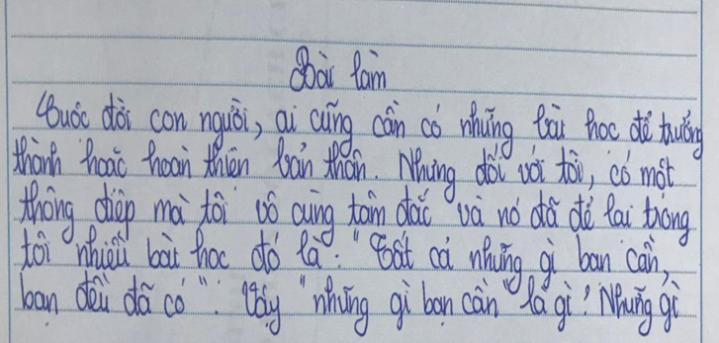  GV chiếu máy phần sửa lỗi mở đoạn và đưa ra 3 nguyên tắc mở đoạn  GV hướng dẫn một số cách mở đoạn.  Chuyển giao nhiệm vụ: Giáo viên hướng dẫn học sinh nêu và phân tích dẫn chứng.  GV tổ chức cho HS thảo luận nhóm 4  (thời gian: 5 phút)  GV chiếu máy đề bài:  Đề bài: Viết đoạn văn khoảng 2/3 trang giấy thi trình bày suy nghĩ của em về ý kiến: “Thái độ sống tích cực là chìa khóa của hạnh phúc”.  - Hãy tìm và phân tích dẫn chứng cho đề bài trên.  - GV yêu cầu các nhóm nhận xét và bổ sung.  - GV giới thiệu một số cách phân tích dẫn chứng.  - GV hướng dẫn học sinh nêu dẫn chứng theo cấu trúc.  - GV lưu ý về cách nêu và phân tích dẫn chứng.  GV giới thiệu một số dẫn chứng tiêu biểu.  GV hướng dẫn HS linh hoạt sử dụng các kiểu câu để nêu dẫn chứng.  Chuyển giao nhiệm vụ: GV tổ chức cho HS rèn kĩ năng phản biện.  GV lưu ý cho HS cách đặt câu hỏi thể hiện tư duy sắc sảo trong phần phản biện.  GV tổ chức thảo luận nhóm đôi (3 phút)  GV phát phiếu tập  Phản biện cho thông điệp được rút ra từ đề bài ở phần 1:“Hãy trân trọng những gì mình đang có”.  GV chốt máy cách phản biện.  Chuyển giao nhiệm vụ: GV hướng dẫn HS kĩ năng khắc phục lỗi thiếu ý.  ? Trong khi viết bài, các em thường thiếu những ý nào?  GV đưa ra cách khắc phục.  GV giới thiệu các cách khắc phục lỗi thiếu ý.  GV hướng dẫn cách lập luận khiến bài viết thu hút hơn.  Chuyển giao nhiệm vụ  GV yêu cầu cả lớp viết đoạn văn NLXH  Đề bài: Viết đoạn văn khoảng 2/3 trang giấy thi trình bày suy nghĩ của em về ý kiến sau:  “Kết nối yêu thương để nhà luôn là nơi đồng nghĩa với niềm vui và sự bình yên”.  ( HS chuẩn bị ở nhà).  GV yêu cầu HS nhận xét bằng bảng kiểm.  GV chiếu máy bảng kiểm:  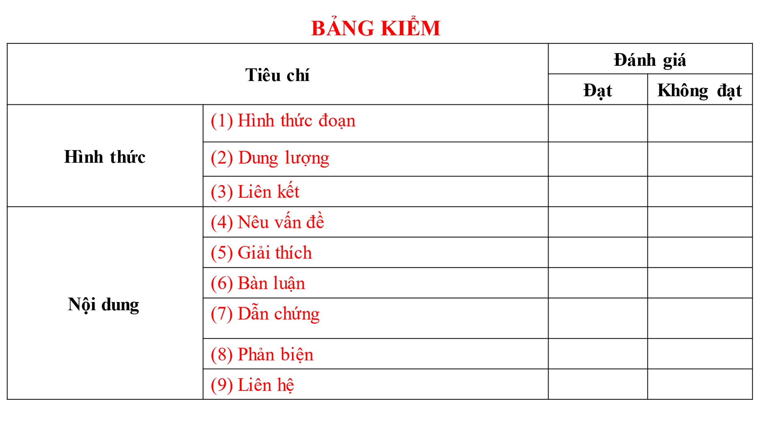  GV gọi 1 HS lên đánh giá bảng kiểm. | Hs quan sát  HS trả lời  HS tiếp nhận kiến thức  HS quan sát và nhận xét, sửa lỗi.  HS quan sát.  HS thảo luận nhóm  HS quan sát  HS quan sát, tiếp nhận kiến thức.  HS tiếp nhận.  HS lắng nghe lưu ý  HS tiếp nhận kiến thức  HS tiếp nhận kiến thức  HS lưu ý  HS thảo luận nhóm, chụp phiếu BT gửi qua padlet.  HS quan sát, tiếp nhận kiến thức.  HS lưu ý, tiếp  nhận kiến thức.  HS trình bày theo chuẩn bị ở nhà.  1 nhóm trình bày phần chuẩn bị ở nhà  Cả lớp nhận xét vào bảng kiểm. | 1.Kĩ năng viết mở đoạn  (*) Các thông điệp có thể rút ra từ ngữ liệu:  - Hãy trân trọng những gì ta có  - Biết ơn những may mắn ta có trong cuộc đời  - Biết quan sát để yêu thương  - Ý nghĩa của tinh thần lạc quan  - Ý nghĩa của nụ cười  - Dũng cảm đối diện với thử thách  - Đồng cảm, sẻ chia…  - Trân trọng giá trị bản thân  - Biết lắng nghe để thấu hiểu  - Vai trò của niềm tin.  (*) Cách sửa:  Mở đoạn 1:  Sửa lại: Helen Keller đã từng nói:“Tôi đã khóc khi không có giày để đi cho đến khi nhìn thấy một người không có chân để đi giày”. Câu nói trên cho ta bài học là “Hãy biết ơn những gì mình đang có” và đó cũng là thông điệp được gợi ra từ văn bản “Những điều bạn có” của Shelley Wake.  Mở đoạn 2:  Sửa lại: Cuộc đời con người ai cũng cần những bài học để trưởng thành. Đối với tôi thông điệp được rút ra từ từ văn bản“Những điều bạn có”của Shelley Wake “Hãy trân trọng những gì ta có” là một bài học khiến tôi vô cùng tâm đắc.  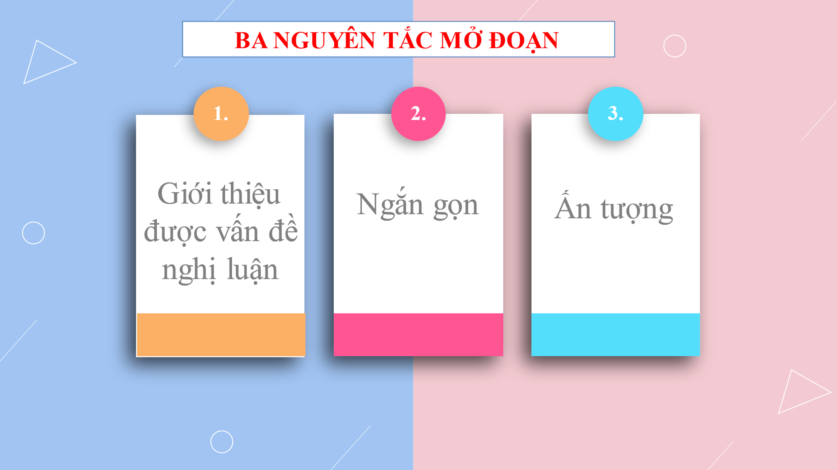  (*) Một số cách mở đoạn.  + Đi thẳng vào vấn đề  VD: Tinh thần tự giác (Tự tin, tự lập…) có vai trò vô cùng quan trọng (có ý nghĩa sâu sắc, có giá trị to lớn,cần có ở mỗi người…) trong cuộc sống.  + Từ cái chung đến cái riêng  VD: Cuộc sống của mỗi người, có lẽ ai cũng có một thứ tình cảm mà ta luôn trân quý, một trong số đó là: (Tình yêu thương, lòng nhân ái, sẻ chia, tình mẫu tử, phụ tử, tình bạn, hạnh phúc, khoan dung…)  + Từ một suy ngẫm  VD: Thành công chỉ đến với những ai thực sự đam mê và nỗ lực hết mình. Và trên hành trình ấy thì (ý chí, nghị lực, niềm tin, lạc quan…) là một yếu tố vô cùng quan trọng.  + Mở cho đề có 2 mệnh đề  - Con người muốn trưởng thành thì cần phải hoàn thiện bản thân mỗi ngày. Thô̂ng điệp được gửi gắm qua câu nói... đã đem lại cho chúng ta thêm 1 bài học quý giá.  - Những bài học trong cuộc sống luôn là cơ hội để con người trưởng thành. Và câu nói... chính là 1 bài học đắt giá như thế.  - Thời gian là vô hạn, năm tháng của con người là hữu hạn chính vì thế những triết lý sống để có được 1 cuộc đời ý nghĩa luôn là điều mà chúng ta theo đuổi. Và ý kiến:... Là một triết lí vô cùng sâu sắc  2.Kĩ năng nêu và phân tích dẫn chứng  Đề bài: Trình bày suy nghĩ của mình về câu nói:  Viết đoạn văn khoảng 2/3 trang giấy thi trình bày suy nghĩ của em về ý kiến: “Thái độ sống tích cực là chìa khóa của hạnh phúc”  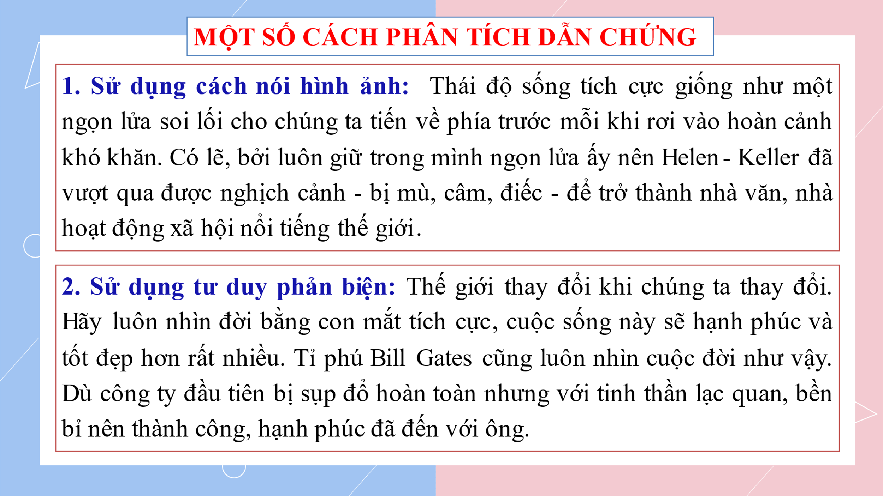  Nêu dẫn chứng theo cấu trúc sau:  + Tên nhân vật: Ví dụ: Nick Vujicic  + Sự việc: Ví dụ: Sinh ra không có chân tay.  - Bàn luận: Thế nhưng bằng ý chí nghị lực phi thường, anh đã vượt qua nghịch cảnh và trở thành diễn giả truyền cảm hứng nổi tiếng thế giới.  * Lưu ý:  - Dẫn chứng cần chính xác, thuyết phục, mang tính thời sự, mới lạ tránh lấy dẫn chứng quá cũ, nói chung chung, không cụ thể cần phân tích, bàn luận không nên dẫn ra một cách lạc lõng, trơ trọi.  - Nên ghi nhớ vài nhân vật xuất chúng để sử dụng linh hoạt cho nhiều đề.thường những người thành công họ phải hội tụ rất nhiều yếu tố nên chỉ với một nhân vật tiêu biểu ta có thể dùng cho nhiều đề khác nhau.  * Một số dẫn chứng tiêu biểu:  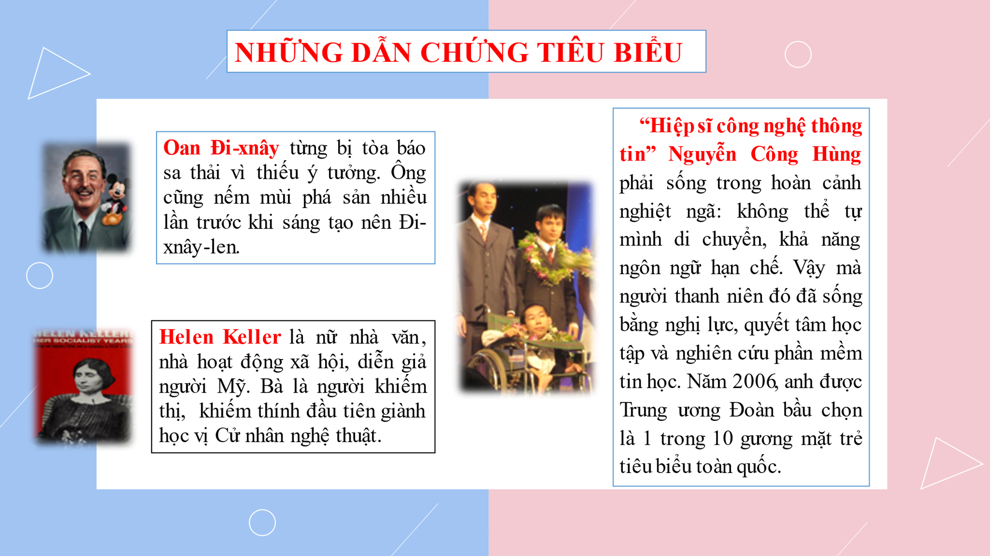  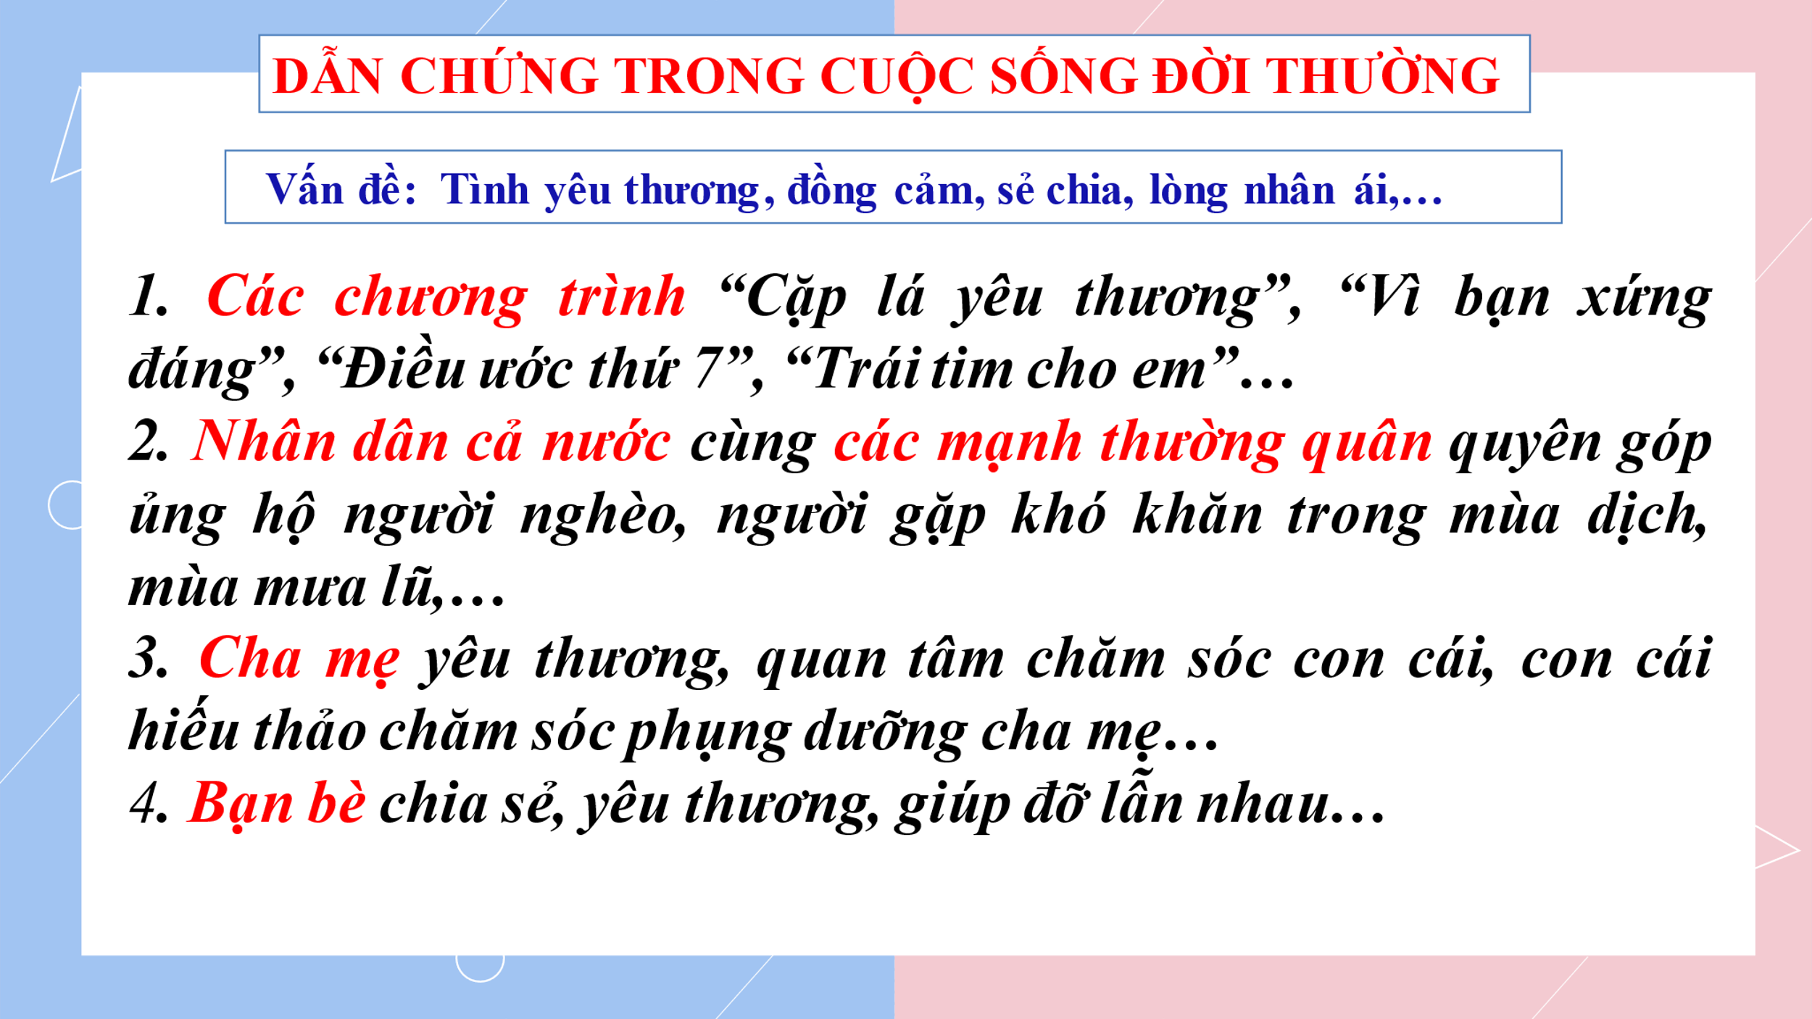  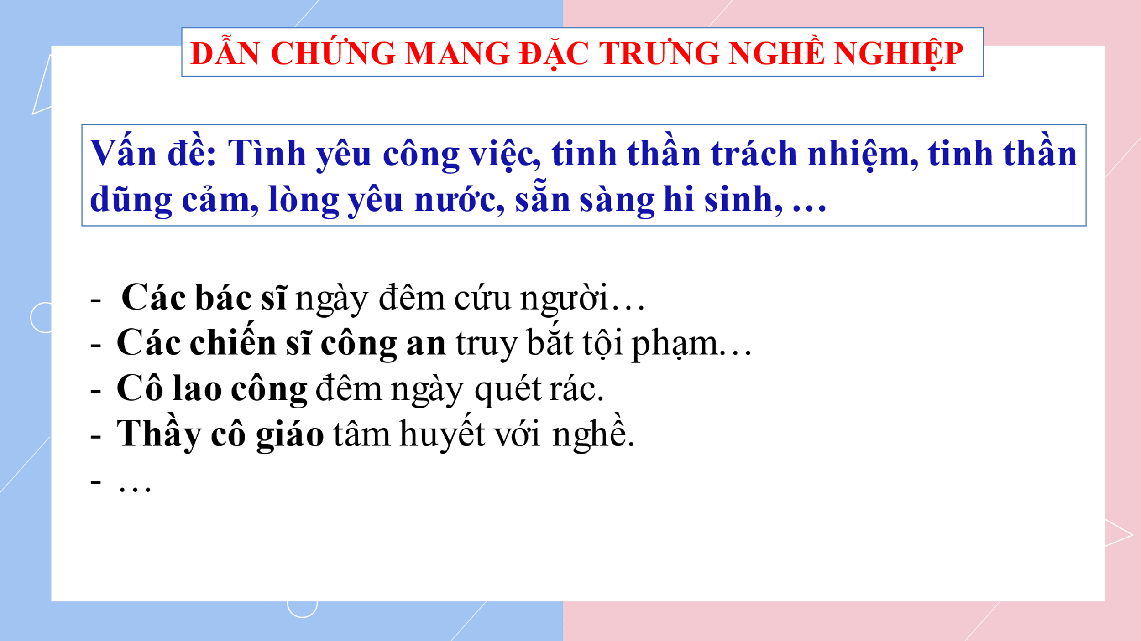  * Cách nêu dẫn chứng:  - Dùng câu trần thuật  + Một trong những ví dụ điển hình của ...đó là….  + Trong cuộc sống có biết bao tấm gương về...mà tiêu biểu là...  + Làm sao có thể quên được….  - Dùng câu cảm thán  + Thật cảm phục biết bao trước hình ảnh ...!  - Dùng câu cầu khiến  + Chúng ta cần trân trọng những tấm lòng/tình cảm/vẻ đẹp… như thế!  - Dùng câu nghi vấn  + Đó chẳng phải là minh chứng tiêu biểu cho … hay sao?  3. Kĩ năng phản biện  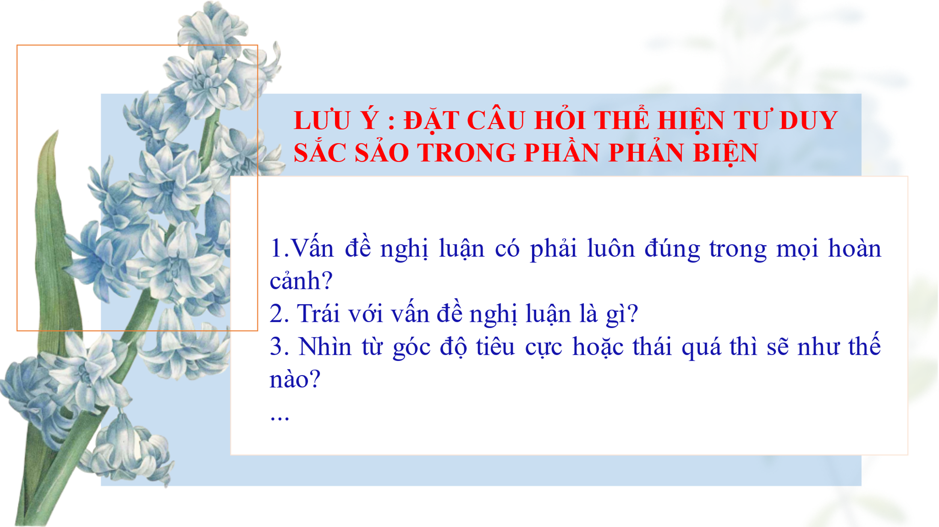  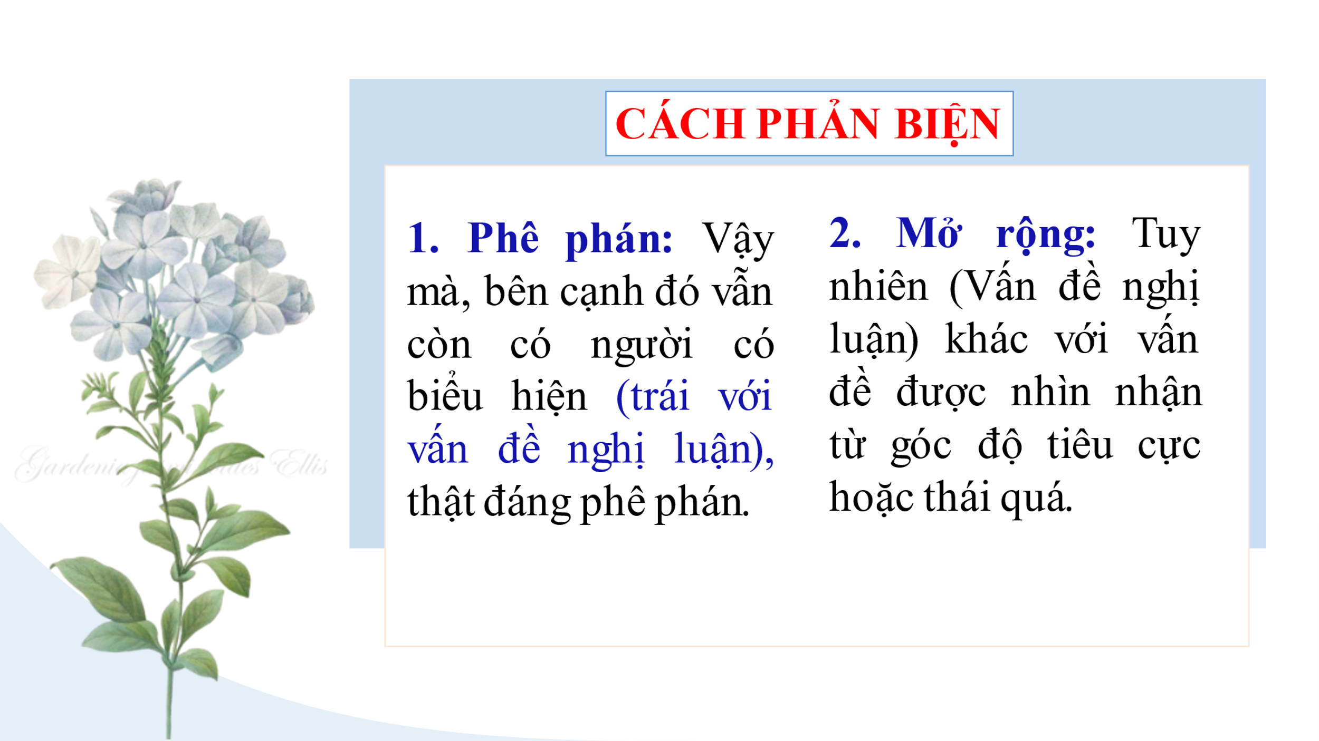  4. Kĩ năng khắc phục lỗi thiếu ý  - Ghi nhớ từ khóa của cấu trúc đoạn nghị luận:  + Về tư tưởng đạo lí: GIỚI – GIẢI –BIỂU-BÀN-RÚT  + Về hiện tượng đời sống: GIỚI-THỰC-NGUYÊN-HẬU-BIỆN  - Cách nêu ý nghĩa trong phần bàn luận  + Đối với cá nhân:  Thói xấu: Khiến con người nhỏ nhen, ích kỉ, bị xa lánh, hạ thấp nhân phẩm, thất bại,..  Đức tính tốt: Là phẩm chất quý báu, là truyền thống tốt đẹp, là tình cảm thiêng liêng; Là động lực, là sức mạnh để vượt qua khó khăn, để có được thành công…; Là chỗ dựa giúp ta vơi bớt cô đơn, tạo sự gắn kết, hàn gắn vết thương…  + Đối với mọi người: Được kính trọng, ngưỡng mộ,..; Được yêu quý, giúp đỡ, thấu hiểu, cảm thông; Xoá tan thù hận,…  + Đối với xã hội: Giúp xã hội tiến bộ, văn minh, lớn mạnh, mang lại vinh quang, tự hào; Thêm ấm áp, tràn đầy tình yêu thương,…  * Cách lập luận khiến bài viết thu hút hơn:  1.Sử dụng tư duy phản biện: Là nhìn nhận phân tích đánh giá một sự việc nào đó theo các cách nhìn khác biệt, mới mẻ hơn khiến vấn đề có cái nhìn đa chiều, sâu sắc và khơi gợi được hứng thú cho người đọc.  thay đổi góc nhìn thay vì tin vào định kiến sẵn có để đưa ra đánh giá khách quan về vấn đề.  2. Một số câu hỏi có thể đặt ra trong bài:  - Mọi người thường hiểu nó như thế nào, còn thực tế thì sao, có hoàn toàn như vậy không?  - Nếu quá đề cao vấn đề nghị luận thì sao?  - Chúng ta đánh giá qua vỏ bề ngoài mà đã xem xét bên trong của nó chưa?  * Ví dụ: đề bài “Vai trò của quan sát”  - Quan sát có phải chỉ là nhìn bằng mắt không?  - Quan sát đơn giản là hướng ra thế giới bên ngoài hay phải quan sát cả  thế giới bên trong của chính mình?  - Quan sát dưới góc độ thái quá hoặc tiêu cực sẽ như thế nào?  *Áp dụng: Ta có thể vận dụng một số cách dẫn dắt cho phần giải thích như: Không chỉ là, không đơn giản là, ai cũng cho rằng…thế nhưng…thực chất, kì thực…
Chuyển gia nhiệm vụ: GV tổ chức cho HS chia sẻ kinh nghiệm về cách nêu thông điệp và đưa ra dàn ý cơ bản dành cho đối tượng HS trung bình, yếu. | HS chia sẻ. | 5. Kĩ năng nêu thông điệp

HOẠT ĐỘNG 3: HƯỚNG DẪN TỰ HỌC
- Ghi chép những lưu ý vào sổ tay và chia theo mảng để ghi nhớ và vận dụng.
- Hoàn thành đoạn văn cho đề bài sau: “Thái độ sống tích cực là chìa khóa của hạnh phúc”.
- Ôn tập lại kiến thức kiểu bài nghị luận về sự việc, hiện tượng đời sống.

